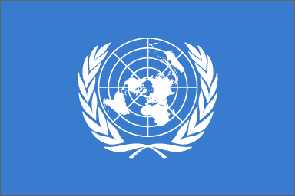

CONSEJO DE DERECHOS HUMANOS, A/HRC/27/L.27/REV.1, SEGUIMIENTO Y APLICACIÓN DE LA DECLARACIÓN Y EL PROGRAMA DE ACCIÓN DE VIENA
DERECHOS HUMANOS, ORIENTACIÓN SEXUAL E IDENTIDAD DE GÉNERO, 24 DE SEPTIEMBRE DE 2014
1. Toma nota con aprecio del informe del Alto Comisionado de las Naciones Unidas para los Derechos Humanos titulado "Leyes y prácticas discriminatorias y actos de violencia cometidos contra personas por su orientación sexual e identidad de género" (A/HRC/19/41), así como de la mesa redonda celebrada durante el 19º período de sesiones del Consejo de Derechos Humanos;
2. Solicita al Alto Comisionado que actualice el informe (A/HRC/19/41) con miras a compartir buenas prácticas y formas para superar la violencia y la discriminación, en aplicación de las normas y el derecho internacional de los derechos humanos en vigor, y que se lo presente en su 29º período de sesiones;
3. Decide seguir ocupándose de la cuestión.

Para ver la norma in extenso, también puede utilizar el siguiente link http://www.movilh.cl/documentacion/2014/Derechos_humanos_orientacion_sexual_e_identidad_de_genero_ONU_2014.pdf

